ผลการปฏิบัติงานด้านการจราจร สภ.ฟากท่า ประจำเดือน ธ.ค. 2566
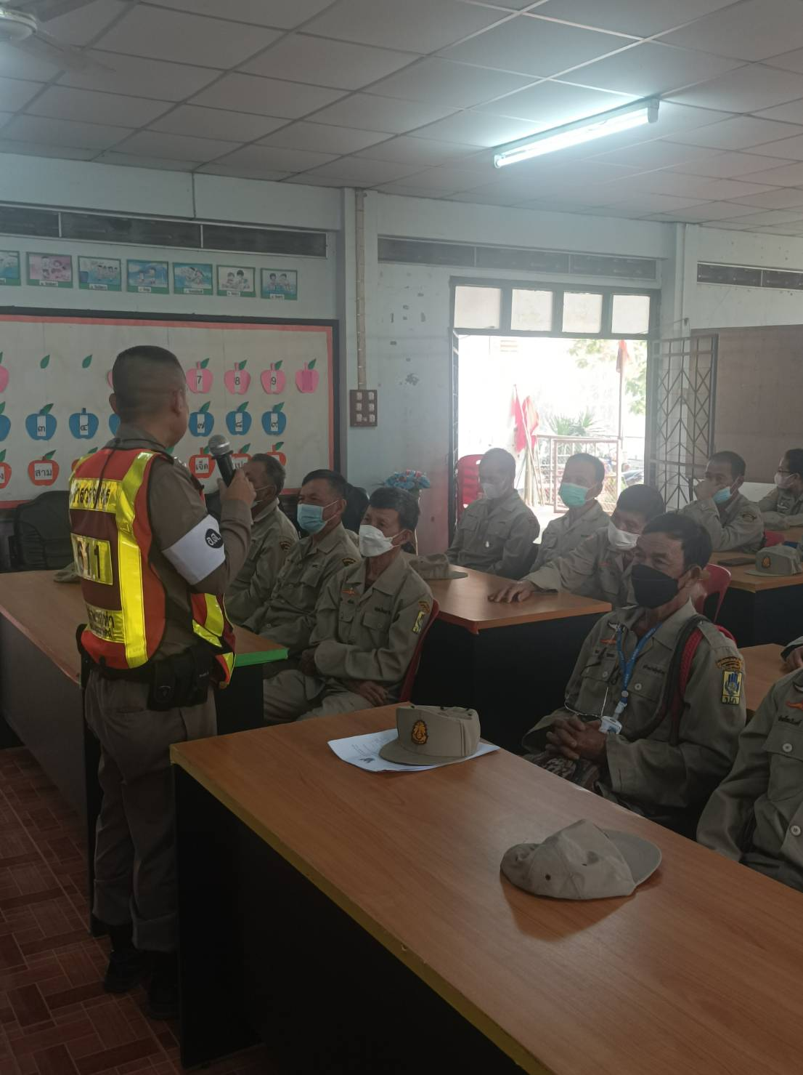
วันที่ 7 ธันวาคม 2566 เวลา 13.00 น. ร.ต.อ.ศิริพงษ์ บุญปั๋น รอง สวป.สภ.ฟากท่า พร้อมด้วยจราจรฟากท่า อบรมให้ความรู้กฎหมายจราจรให้กับ อปพร. ต.บ้านเสี้ยว อ.บ้านเสี้ยว จ.อุตรดิตถ์ ณ อบต.บ้านเสี้ยว
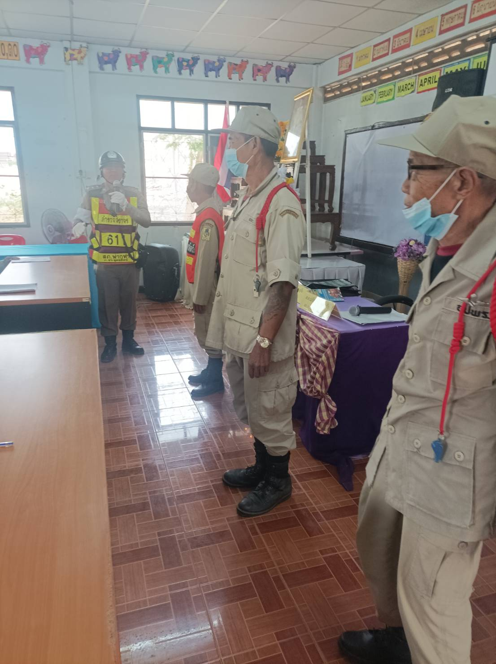


อำนวยความสะดวกการจราจรหน้าโรงเรียนฟากท่าวิทยา
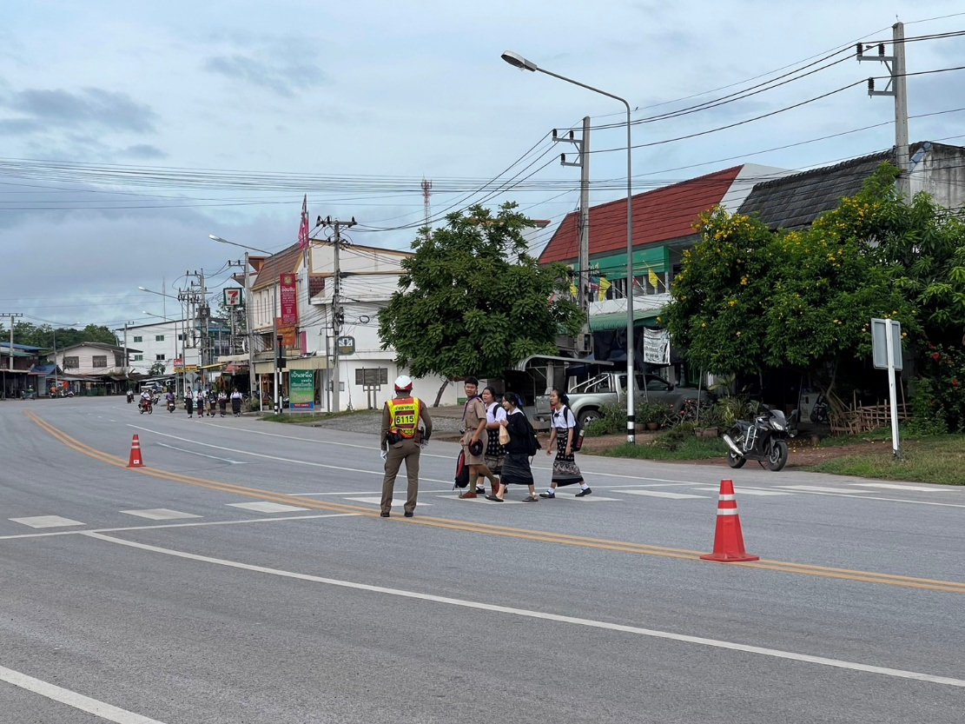

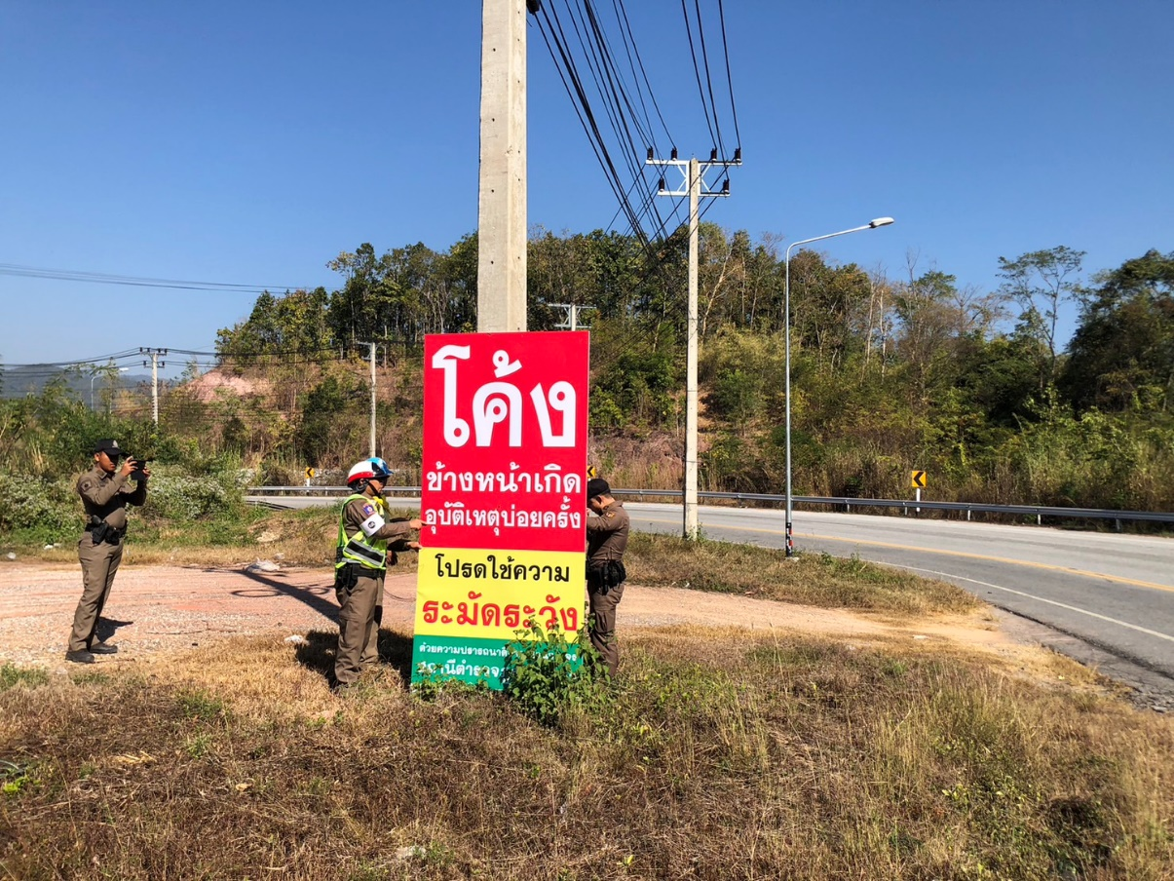
วันที่ 26 ธันวาคม 2566 เวลา 09.30 น. พ.ต.ต.สุรสิทธิ์ ฉายอิ่ม สวป.สภ.ฟากท่า พร้อมจราจรฟากท่าติดป้ายประชาสัมพันธ์เตือนผู้ใช้รถใช้ถนนบริเวณจุดเสี่ยงที่เกิดอุบัติเหตุบ่อย
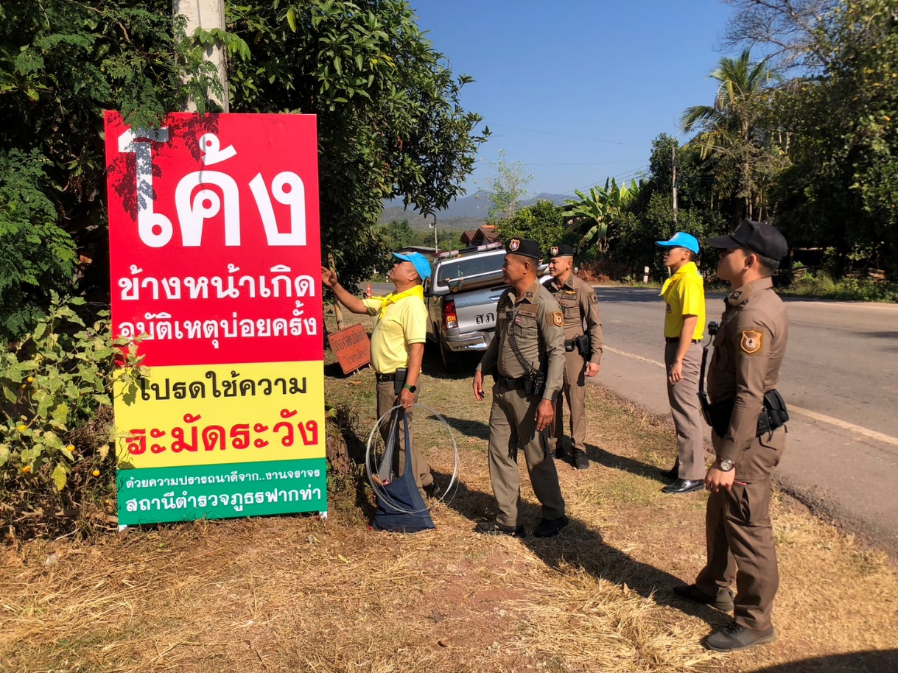
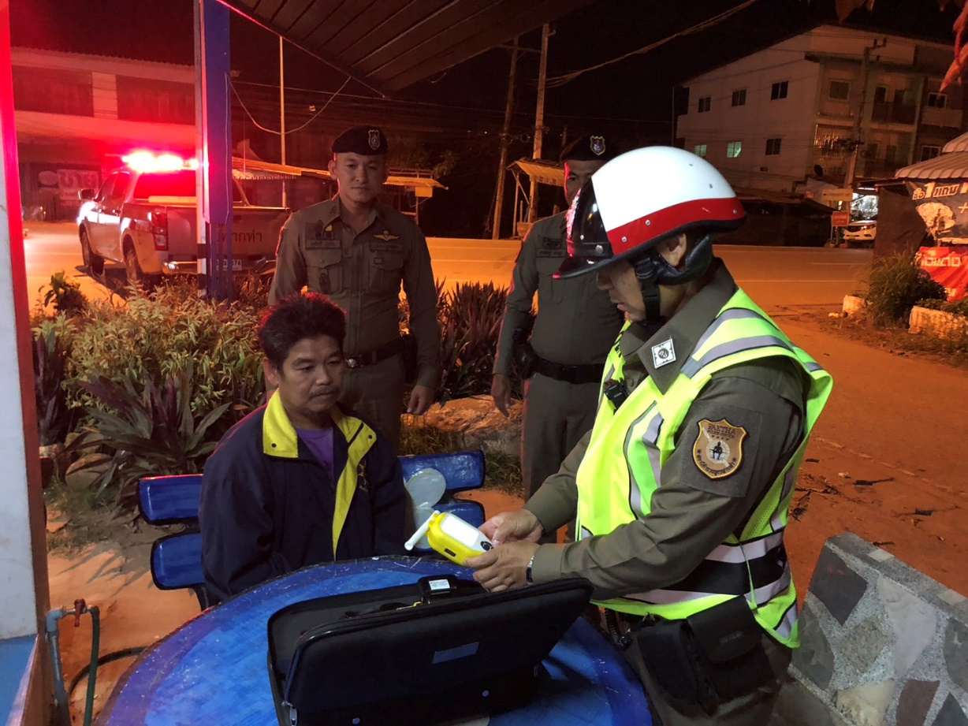
วันที่ 30 ธันวาคม 2566 เวลา 19.30 น. พ.ต.ต.สุรสิทธิ์ ฉายอิ่ม สวป.สภ.ฟากท่า พร้อมจราจรฟากท่ากวดขันวินัยจราจร 7 วันอันตรายช่วงเทศกาลปีใหม่ 2567
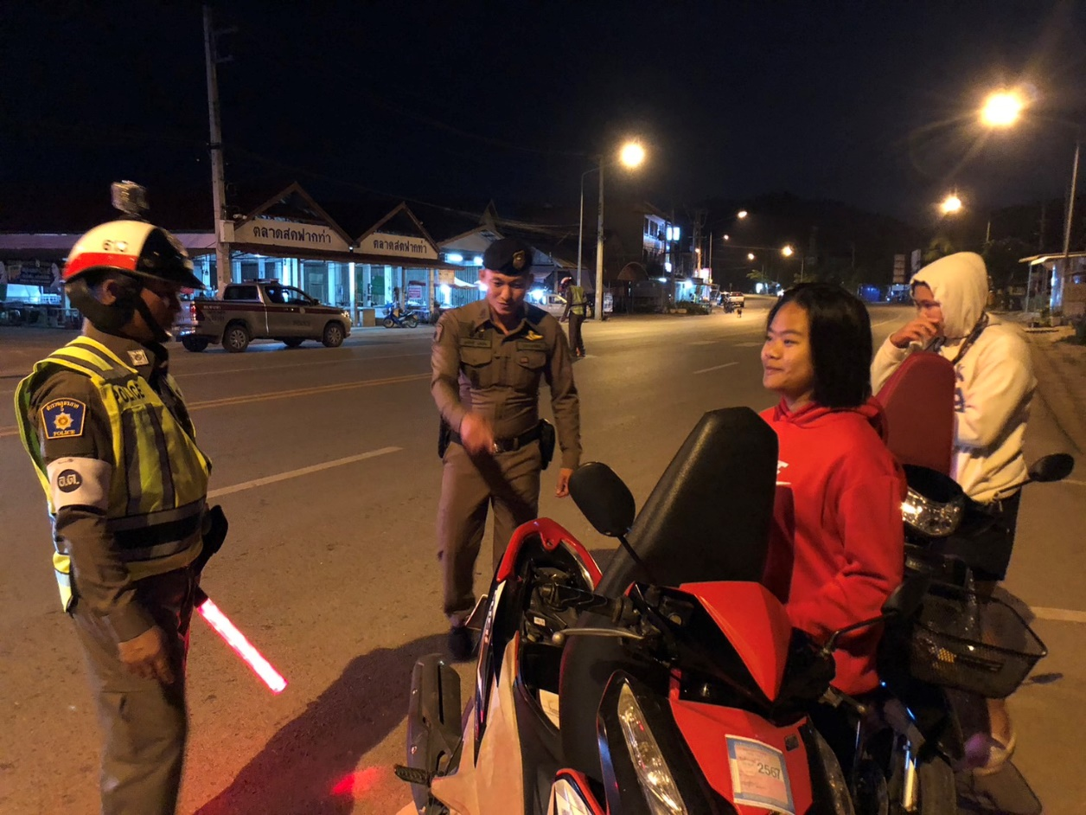
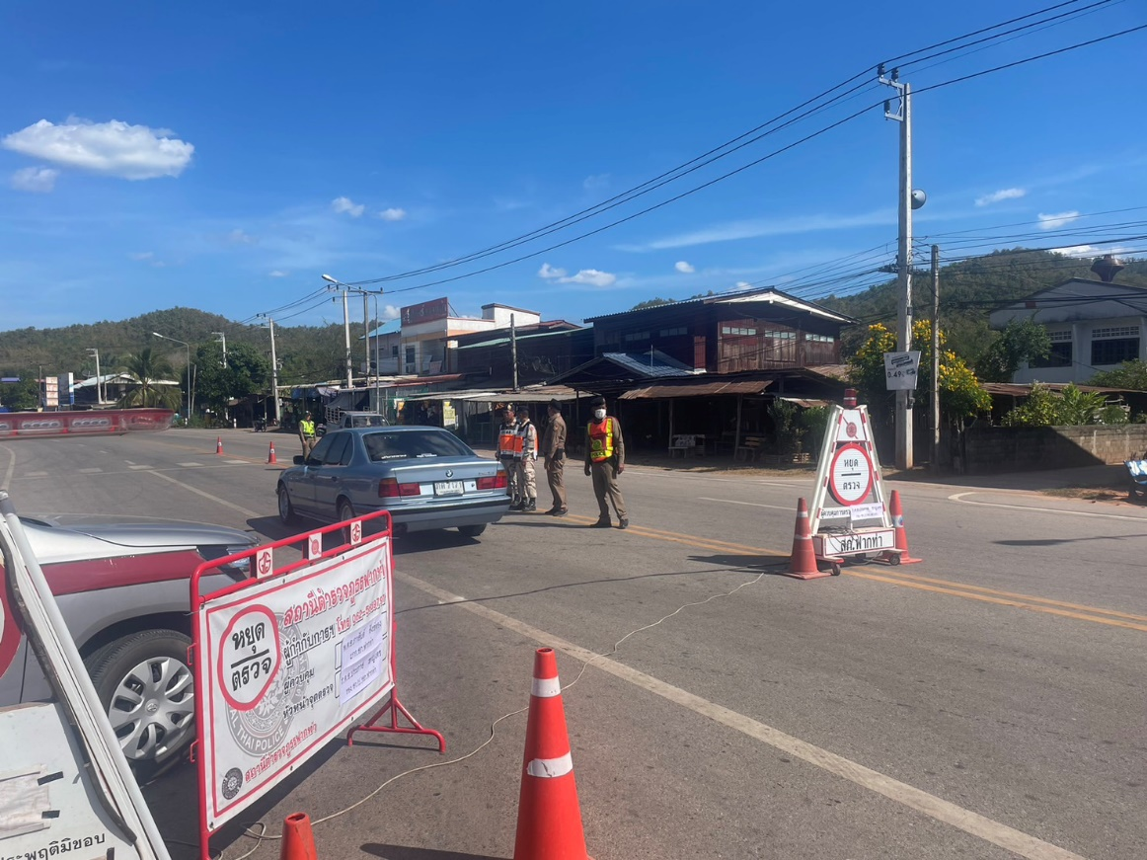
วันที่ 30 ธันวาคม 2566 เวลา 19.30 น. พ.ต.ต.สุรสิทธิ์ ฉายอิ่ม สวป.สภ.ฟากท่า พร้อมจราจรฟากท่ากวดขันวินัยจราจร 7 วันอันตรายช่วงเทศกาลปีใหม่ 2567

